**ASSUNTO :. INDICO AO DEPARTAMENTO COMPETENTE QUE SEJA REALIZADO ESTUDOS PARA** **IMPLEMENTAR ACOSTAMENTO E PASSEIO PUBLICO NA RUA SEBASTIÃO MILANO SOBRINHO.**

**DESPACHO:.**

**SALA DAS SESSÕES ____/____/_____**

**PRESIDENTE DA MESA**

**INDICAÇÃO Nº , DE 2021**

**SENHOR PRESIDENTE,**

**SENHORES VEREADORES,**

INDICO ao Exmo. Senhor Prefeito Municipal, para que o departamento competente, que seja realizado estudos para implementar acostamento e passeio público na Rua Sebastião Milano sobrinho.

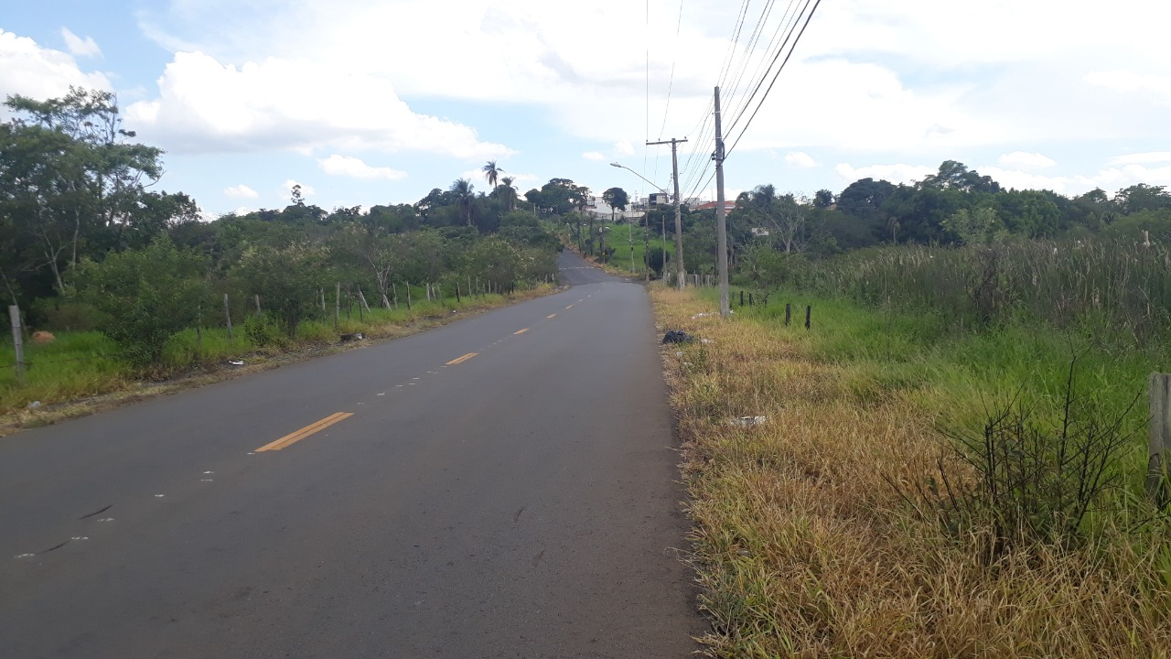

SALA DAS SESSÕES “VEREADOR SANTO RÓTOLLI”, aos 03 de fevereiro de 2021.

**VEREADOR LUIS ROBERTO TAVARES**